.
通过组织机构功能，建设方可以维护该工程的部门树状结构。②、可以维护各部门的人员详细资料。.五.工程进
程的进度等。.十五.企业信息备注：该功能由建设方总公司用户使用。建设方总公司用户，通过该功能维护自己
资(1)、工资查询页面.(4)、工资导出成EXCE.十.考勤查询.十一.离职查询.十二.审批中心客户
、起重设备资料管理。.管理该工程的所有起重设备资料。(2)、起重设备的历史检测申请记录..九.人员工

建筑工程质量管理系统 操作手册

深圳杰源公司

精品 word 文档

.
资(1)、工资查询页面.(4)、工资导出成EXCE.十.考勤查询.十一.离职查询.十二.审批中心客户

、起重设备资料管理。.管理该工程的所有起重设备资料。(2)、起重设备的历史检测申请记录..九.人员工
通过组织机构功能，建设方可以维护该工程的部门树状结构。②、可以维护各部门的人员详细资料。.五.工程进

版本： 1.0.8

.
端通过审批中心，审批待审批的；也可以查询已经审批过的记录。........(15)、竣工申请.当前工
度六.施工日志(1)、施工日记的查询页面.七.监理日志(1)、监理日志的查询页面.八.起重设备(1)
资(1)、工资查询页面.(4)、工资导出成EXCE.十.考勤查询.十一.离职查询.十二.审批中心客户
通过组织机构功能，建设方可以维护该工程的部门树状结构。②、可以维护各部门的人员详细资料。.五.工程进

一. 系统登录

进入建筑工程客户端软件，必须输入用户名、密码才可以进入系统。
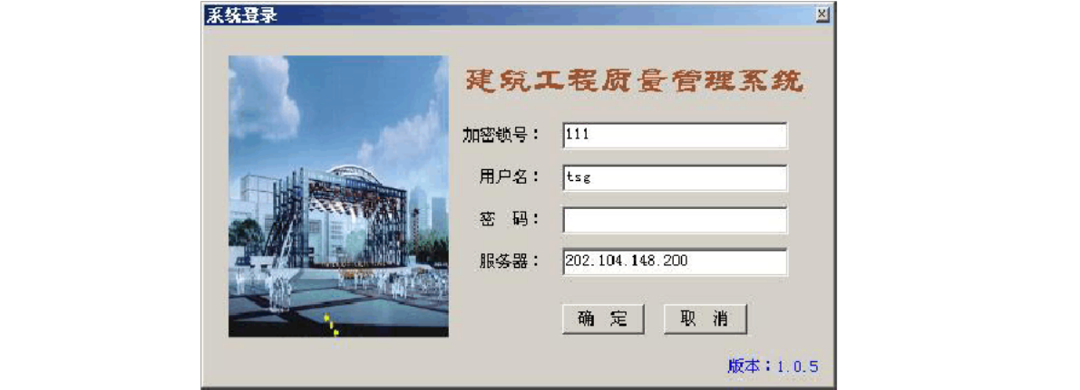

二. 系统首页

进入系统后的第一个主功能界面，顶部显示最新的公告信息，顶部显示登录用户的通知消息。

.
度六.施工日志(1)、施工日记的查询页面.七.监理日志(1)、监理日志的查询页面.八.起重设备(1)
企业的详细信息，包括联系电话、负责人等。【本文档内容可以自由复制内容或自由编辑修改内容期待

、起重设备资料管理。.管理该工程的所有起重设备资料。(2)、起重设备的历史检测申请记录..九.人员工

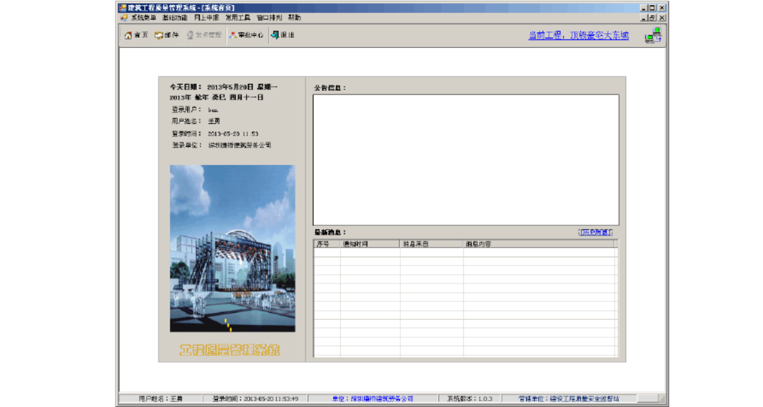

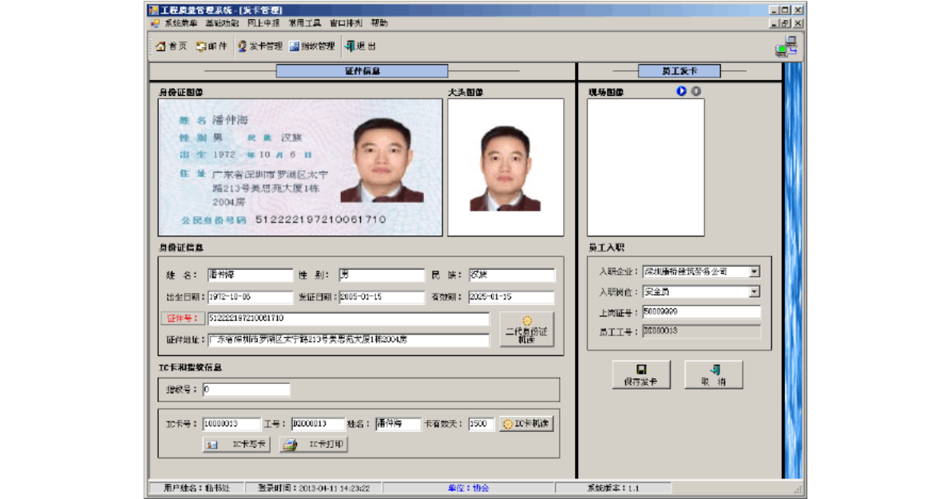
三. 发卡管理

①、 该功能由建筑协会统一管理， 各工地去协会培训合格后， 由协会操作员通过二代身份证

.
程的进度等。.十五.企业信息备注：该功能由建设方总公司用户使用。建设方总公司用户，通过该功能维护自己
企业的详细信息，包括联系电话、负责人等。【本文档内容可以自由复制内容或自由编辑修改内容期待
资(1)、工资查询页面.(4)、工资导出成EXCE.十.考勤查询.十一.离职查询.十二.审批中心客户
度六.施工日志(1)、施工日记的查询页面.七.监理日志(1)、监理日志的查询页面.八.起重设备(1)

识别旗，把人员信息读取到系统，再点击

.
、起重设备资料管理。.管理该工程的所有起重设备资料。(2)、起重设备的历史检测申请记录..九.人员工
企业的详细信息，包括联系电话、负责人等。【本文档内容可以自由复制内容或自由编辑修改内容期待
通过组织机构功能，建设方可以维护该工程的部门树状结构。②、可以维护各部门的人员详细资料。.五.工程进
资(1)、工资查询页面.(4)、工资导出成EXCE.十.考勤查询.十一.离职查询.十二.审批中心客户

“保存发卡”按钮提交给后台数据库。提供成功后，人员信息会归入到入职企业中。
②、通过 IC 卡机读按钮，把员工 IC 卡号、员工工号、姓名等信息写入到员工 IC 卡。
③、通过 IC 卡打印按钮，把员工资料打印到物理 IC 卡片上，界面如下：
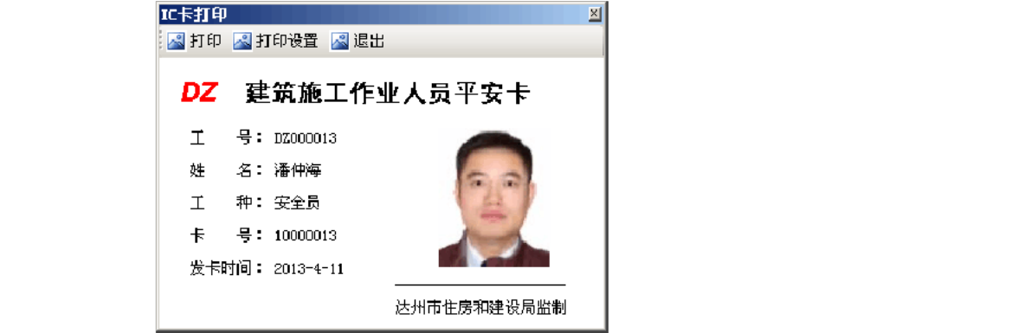

四. 组织机构

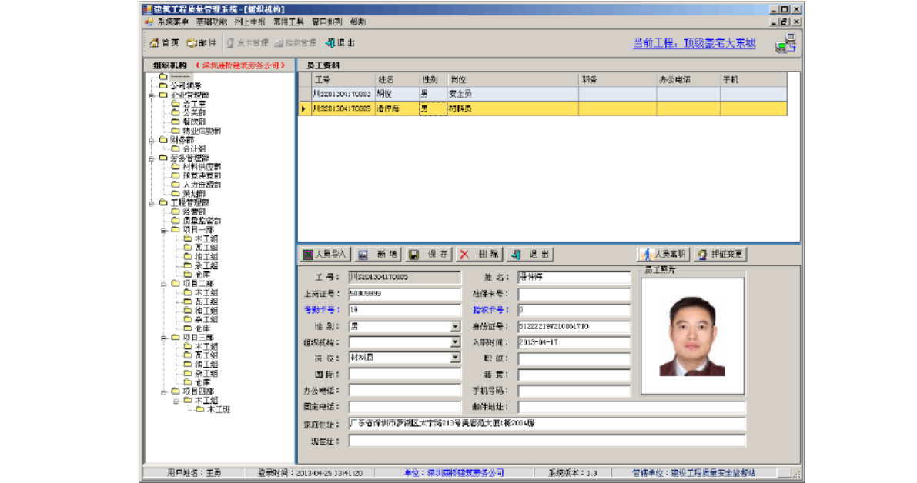
①、通过组织机构功能，建设方可以维护该工程的部门树状结构。
②、可以维护各部门的人员详细资料。

通过组织机构功能，建设方可以维护该工程的部门树状结构。②、可以维护各部门的人员详细资料。.五.工程进

端通过审批中心，审批待审批的；也可以查询已经审批过的记录。........(15)、竣工申请.当前工
程的进度等。.十五.企业信息备注：该功能由建设方总公司用户使用。建设方总公司用户，通过该功能维护自己
.

③、可以操作人员离职、押证变更。

[ 人员导入]

可以通过 EXCEL的人员名单，把人员相关信息导入到系统。

.
企业的详细信息，包括联系电话、负责人等。【本文档内容可以自由复制内容或自由编辑修改内容期待
资(1)、工资查询页面.(4)、工资导出成EXCE.十.考勤查询.十一.离职查询.十二.审批中心客户
端通过审批中心，审批待审批的；也可以查询已经审批过的记录。........(15)、竣工申请.当前工
通过组织机构功能，建设方可以维护该工程的部门树状结构。②、可以维护各部门的人员详细资料。.五.工程进

五. 工程进度

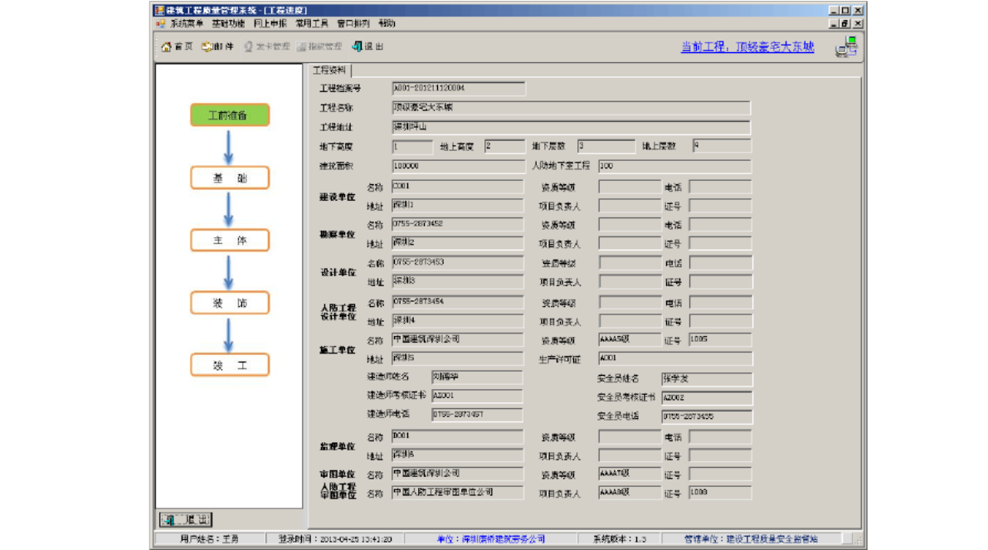

六. 施工日志

(1) 、施工日记的查询页面

、起重设备资料管理。.管理该工程的所有起重设备资料。(2)、起重设备的历史检测申请记录..九.人员工
端通过审批中心，审批待审批的；也可以查询已经审批过的记录。........(15)、竣工申请.当前工
企业的详细信息，包括联系电话、负责人等。【本文档内容可以自由复制内容或自由编辑修改内容期待

.

(2) 、施工日记的明细页面（添加日记、删除日记）

.
端通过审批中心，审批待审批的；也可以查询已经审批过的记录。........(15)、竣工申请.当前工
资(1)、工资查询页面.(4)、工资导出成EXCE.十.考勤查询.十一.离职查询.十二.审批中心客户

度六.施工日志(1)、施工日记的查询页面.七.监理日志(1)、监理日志的查询页面.八.起重设备(1)

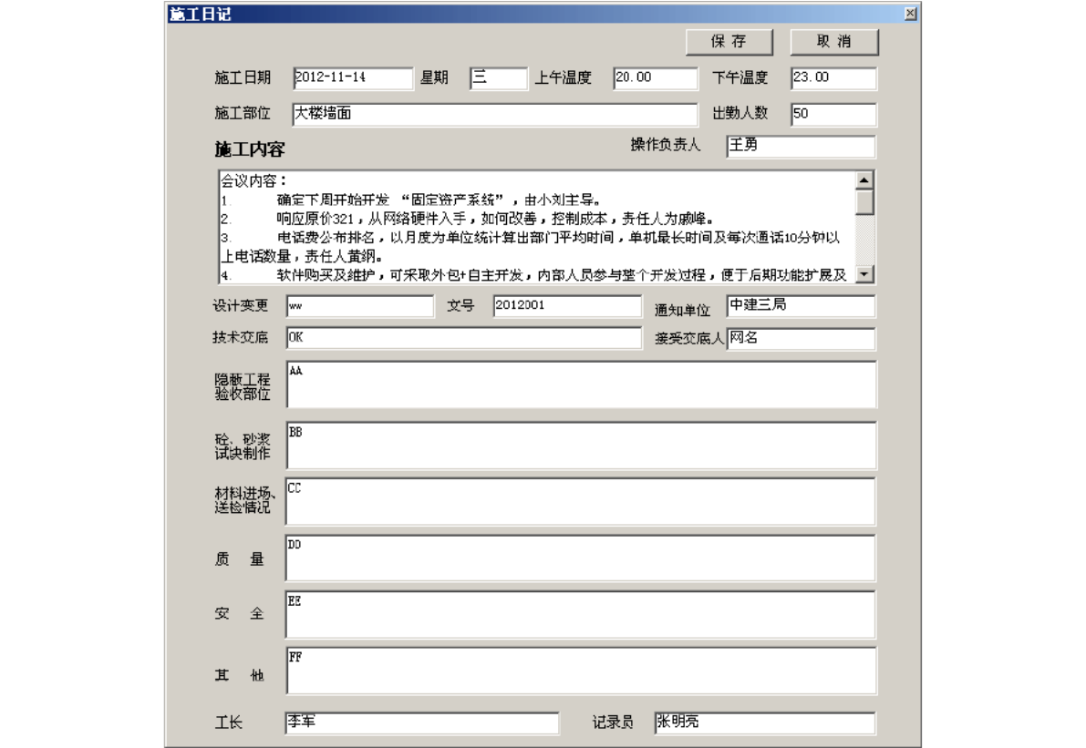

七. 监理日志

(1) 、监理日志的查询页面

、起重设备资料管理。.管理该工程的所有起重设备资料。(2)、起重设备的历史检测申请记录..九.人员工
端通过审批中心，审批待审批的；也可以查询已经审批过的记录。........(15)、竣工申请.当前工
资(1)、工资查询页面.(4)、工资导出成EXCE.十.考勤查询.十一.离职查询.十二.审批中心客户
.

(2) 、监理日志的明细页面（添加日志、删除日志）

.
资(1)、工资查询页面.(4)、工资导出成EXCE.十.考勤查询.十一.离职查询.十二.审批中心客户
度六.施工日志(1)、施工日记的查询页面.七.监理日志(1)、监理日志的查询页面.八.起重设备(1)
通过组织机构功能，建设方可以维护该工程的部门树状结构。②、可以维护各部门的人员详细资料。.五.工程进
、起重设备资料管理。.管理该工程的所有起重设备资料。(2)、起重设备的历史检测申请记录..九.人员工

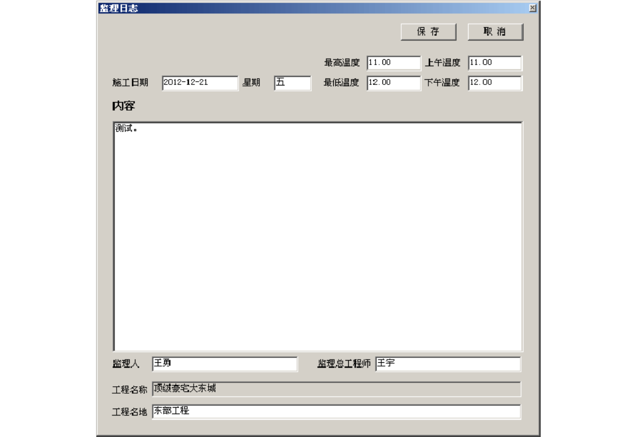

八. 起重设备

(1) 、起重设备资料管理。

.
端通过审批中心，审批待审批的；也可以查询已经审批过的记录。........(15)、竣工申请.当前工
通过组织机构功能，建设方可以维护该工程的部门树状结构。②、可以维护各部门的人员详细资料。.五.工程进

资(1)、工资查询页面.(4)、工资导出成EXCE.十.考勤查询.十一.离职查询.十二.审批中心客户

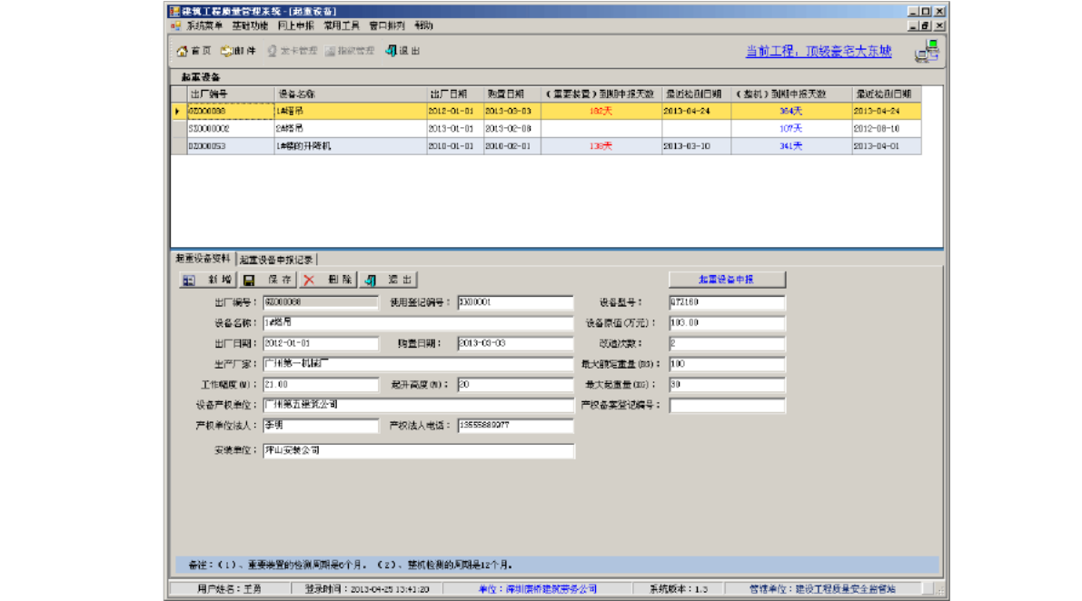
管理该工程的所有起重设备资料。

(2) 、起重设备的历史检测申请记录

以上内容仅为本文档的试下载部分，为可阅读页数的一半内容。如要下载或阅读全文，请访问：https://d.book118.com/086134211022010040

